Paso 1
Escribe easythink en google y escoge la primera página que aparece

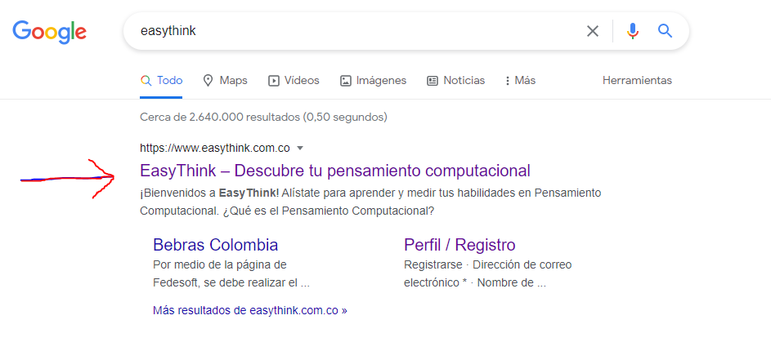
Paso 2
Seleccionamos el botón ingresar ubicado en la parte superior
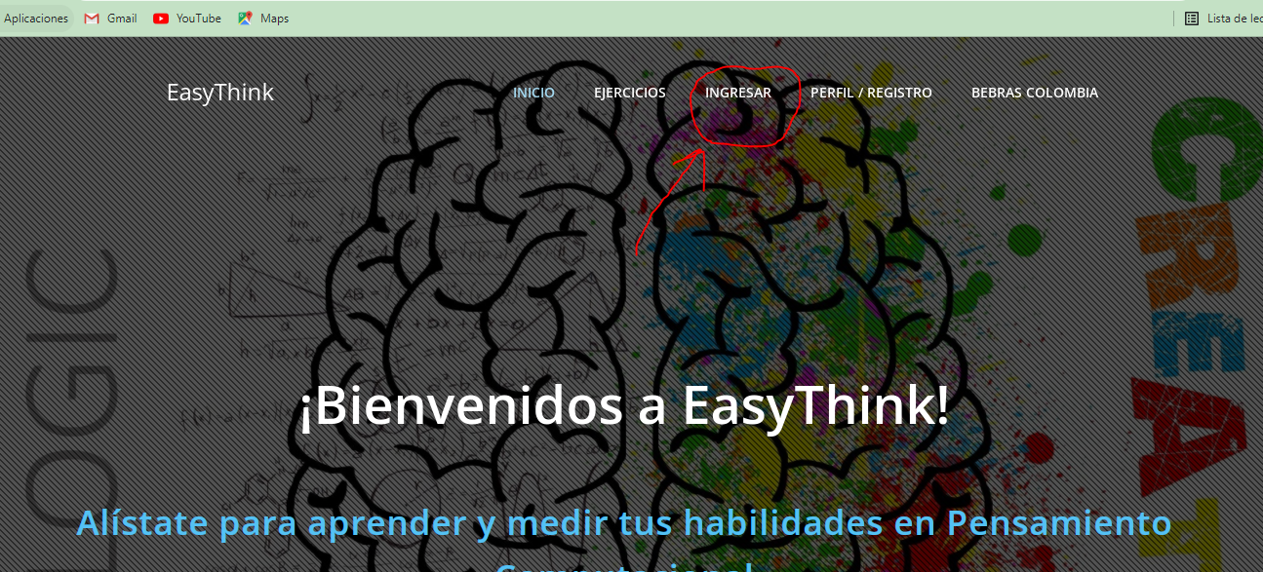
Paso 3
Digita tu usuario y contraseña, busca la tuya en el siguiente listado
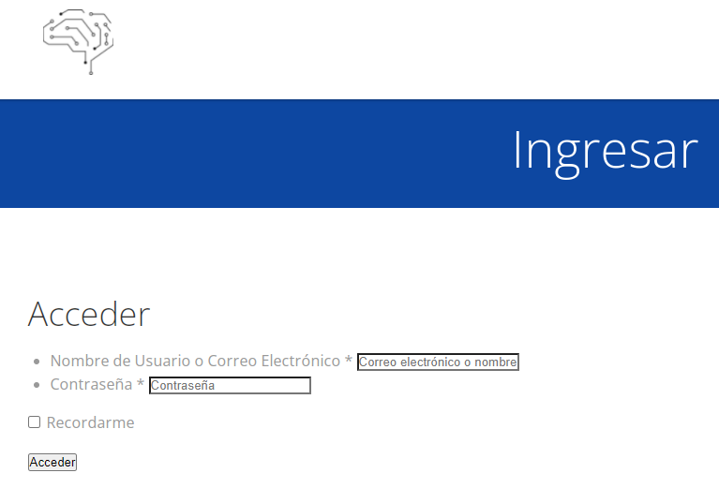

Nombre y apellidos completos del Estudiante | Usuario | Clave
JUAN EDUARDO CARDONA ORDOÑEZ | juan7745 | m76884
ISABELLA NICOLLEECHEVERRI LÓPEZ | isabella6031 | f47506
JUAN CAMILO MURILLO CESPEDES | juan8252 | m34477
MARA LUCIA LÓPEZ ARIZA | mara8569 | f81194
SOFIA MOSQUERA CARDENAS | sofia6392 | f84684
JUAN DANIEL GONZALEZ SALDARRIAGA | juan2992 | m45112
SANTIAGO ANGEL BELLO | santiago1094 | m75391
SAMUEL MUÑOZ SOTO | samuel3969 | m82705
JUAN SEBASTIAN OTALVARO TRUJILLO | juan2909 | m88895
SANTIAGO VASQUEZ ESQUIVEL | santiago3462 | m10216
MARÍA CAMILA LADINO OCAMPO | maria1915 | f92738
JOSÉ EDINSON HERRERA HINESTROZA | jose2283 | m76092
MARIANA MONTENEGRO CAICEDO | mariana8998 | f72250
ALEJANDRO VALLEJO CAMPOS | alejandro8198 | m54080
LUIS ANGEL CRUZ SANCHEZ | luis1119 | m37479
ANA SOFIA OYOLA HERNANDEZ | ana6153 | f93580
SAMUEL GUSTAVO GALLEGOS BURGOS | samuel8704 | m66929
SANTIAGO BORRERO ESTUPIÑAN | santiago8560 | m75113
LAURA JULIANA ORTIZ RIVERA | laura7862 | f60287
ALEXANDRA RONQUILLO BARRERA | alexandra4571 | f41219
SANTIAGO MEDINA SILVA | santiago5920 | m80086
SIMON GALLEGOS BURGOS | simon4238 | m43280
SARA SOFIA ALVAREZ CANO | sara8396 | f52642
LUCIANA GUZMAN GONZALEZ | luciana2311 | f52878
SAMUEL RAMÍREZ OCHOA | samuel4253 | m59297
JUAN FELIPE ORREGO CUTIVA | juan5064 | m48177
JOSÉ DAVID GARCES DÍAZ | jose5144 | m71663
SAMUEL MARTÍNEZ MARÍN | samuel4951 | m15295
ARIANNE KRISSELL BELLO GAMEZ | arianne6732 | f98237
PAULA ANDREA VELASCO GUACA | paula3392 | f55043
SAMUEL PINILLA TORRES | samuel4037 | m48413
GABRIEL LOZANO CEBALLOS | gabriel7833 | m69718
JUAN JOSÉ MORALES FLOREZ | juan6517 | m25627
NATALIA GARCÍA LESMES | natalia3959 | f11594
JUAN PABLO PÉREZ BORRERO | juan6842 | m91829
NICOLAS GIRALDO LONDOÑO | nicolas7221 | m55469
JUAN MANUEL VEGA RAMOS | juan2095 | m91264
LAURA SOFIA OLIVA TAMAYO | laura4347 | f18579
GUIDO ALEJANDRO RUA MINA | guido5542 | m68399
LUISA MARÍA FLOR MESTIZO | luisa2470 | f13667
JUAN ANDRÉS VIDARTE GARCÍA | juan7171 | m91708
ISABELLA FERNANDA MEDINA CARDONA | isabella8610 | f91692
SARA PATRICIA GOMEZ MONROY | sara3961 | f28110
OSCAR JULIAN CAICEDO GONZALEZ | oscar6894 | f75509
HYULDER DAVID ECHEVERRI LÓPEZ | hyulder2786 | m38897
NICOLAS OCAMPO CARMONA | nicolas5475 | m56260

Paso 4
Una vez ingreses selecciona el botón ejercicios ubicado en la parte superior
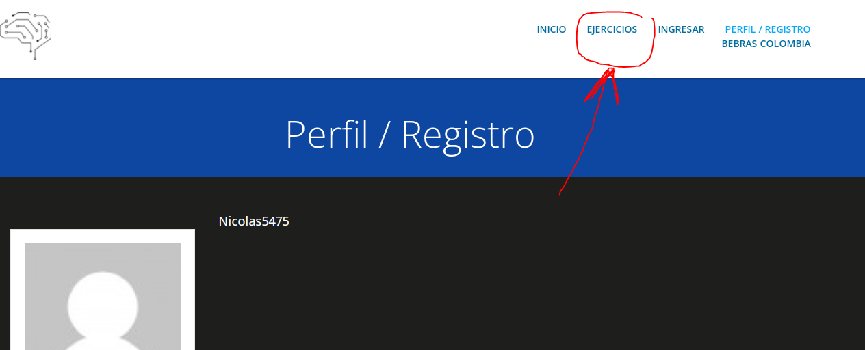

Paso 5
Haz clic en la siguiente imagen


Paso 6
Digita la clave
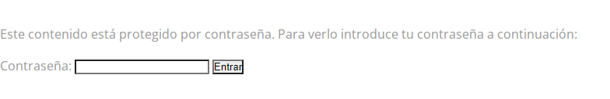
Contraseña para grados 10 y 11: Bebras10_11

Paso 7
Presiona el botón azul comenzar

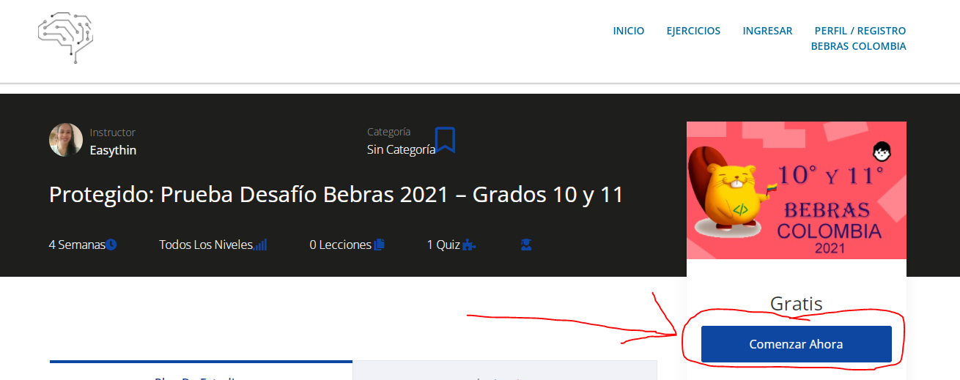

Después de esto aparecerán las 15 preguntas de selección múltiple, tienes máximo una hora para hacerlo, realízalas antes que se cumpla el tiempo

